Ясыревский отдел

МБУК ВР «МЦБ» им. М. В. Наумова
0+

Страна Чуккокала

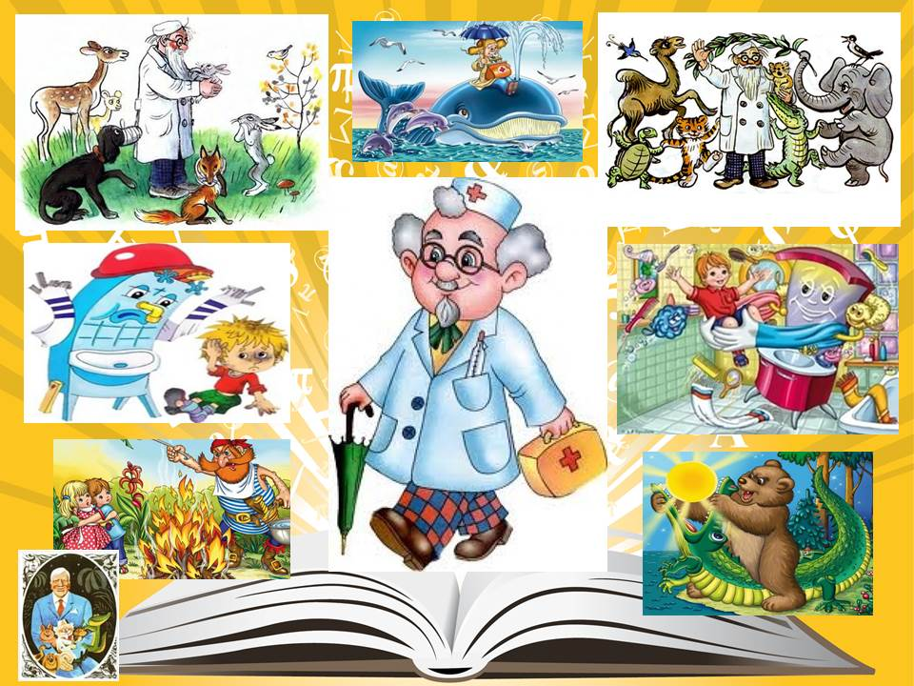

Литературная игра викторина

Составитель:
библиотекарь 2 категории
Ясыревского отдела
МБУК ВР «МЦБ» им. М.В. Наумова
Одарчук Л.А.

х. Ясырев
2022г.
Ход мероприятия: (Звучит веселая музыка. Ребята собираются в библиотеке, в которой организована выставка книг, детских рисунков по произведениям К.И. Чуковского. Под мелодию песни львенка из мультфильма «Львенок и черепаха» к ребятам выходит доктор Айболит).
Айболит: Я на свете всех добрей,
Я лечу больных зверей,
И однажды бегемота
Выручил я из болота.
Я известен, знаменит,
Добрый доктор Айболит.
Я лечу от всех болезней,
Но скажу – всего полезней
Песня, танец и игра,
Веселись же, детвора!
Библиотекарь: - Здравствуйте, дорогие ребятишки! Кто из вас не помнит веселого настроения чудесных сказок Чуковского, кто из вас не знает его, доброго доктора Айболита, злого разбойника Бармалея, грозного Тараканища, Мойдодыра, Муху Цокотуху? Ну конечно же, таких среди вас нет. Но проверим, насколько хорошо вы знаете сказки про них?
Айболит: Приглашаю вас к себе в гости. Вы знаете, что всех излечит, исцелит добрый доктор Айболит. Кого лечит Айболит, помните? Приходи ко мне лечиться и корова, и волчица, и жучок, и паучок, и медведица. Ну-ка, проверьте свою память, помните ли вы, кого и от каких болезней я излечил?
Библиотекарь: - Кого укусила оса? (Лису.)
- Кого курица клюнула в нос? (Барбоса.)
- Кому сказал Айболит: «Не беда! Подавай-ка его сюда! Я пришью ему новые ножки, он опять побежит по дорожке? (Зайчихе, когда зайчонок попал под трамвай.)
Айболит: Вот видите, ребята, к чему ведут шалости на улице? Знайте правила уличного движения!
- Что было в телеграмме, которую принес шакал? («Приезжайте доктор в Африку скорей, и спасите, доктор, наших малышей».)
- Еще один вопрос – чем заболели зверята в Африке? (Ангиной, скарлатиной, холерой, дифтеритом, малярией, бронхитом.)
- А где жили больные звери? (На Зензибаре, в Калахари и Сахаре, на горе Фернандо–По, где гуляет Гиппо- попо по широкой Лимпопо.)
- А кто помогал Айболиту в дороге? (Волки, кит, орлы.)
Айболит: Бедные зверята заболели и их надо лечить. Сейчас дети будут читать вам о том, что же стряслось с бедными малютками и чем их лечить.
Данила: А рядом бегемотики
Схватились за животики:
У них, у бегемотиков,
Животики болят. (Касторка.)
Мурат: Ах, жалко, жалко, жалко
Бедных страусят,
И оспа, и бронхит у них,
И голова болит у них, и горлышко болит. (Аспирин.)
А рядом прикорнула зубастая акула,
Зубастая акула на солнышке лежит.
А у её малюток у бедных акулят,
Уж двенадцать суток зубки болят! (Анальгин.)
Библиотекарь: А сейчас, ребята, отгадайте загадки Мойдодыра:
Гладко, душисто, моет чисто.
Нужно, чтоб у каждого было. Что ребята? (Мыло.)
По частоколу прыгала,
Всю грязь повыгнала. (Зубная щетка.)
Белый, белый, порошок между зубок скок да скок,
Раскраснелись губки, заблестели зубки. (Зубной порошок.)
Целых 25 зубков для кудрей и хохолков.
И под каждым под зубком лягут волосы рядком. (Расчёска.)
Лег в карман и караулю рёву, плаксу и грязнулю.
Я утру потоки слёз, не забуду и про нос. (Носовой платок.)
Я на ёжика похожа, а ещё на свинку,
У меня на спинке колкая щетинка.
Если вижу я детей, грязных, словно свинки,
Я щетинкою своей им поглажу спинку. (Платяная щетка.)
Айболит: - Сколько шоколадок просил слон для своего сына? (Да пудов этак пять или шесть: больше ему не съесть.)
- А кто позвонил потом? (А потом позвонил крокодил и со слезами просил: мой милый, хороший, пришли мне калоши, и мне, и жене, и Тотоше.)
- А что крокодилы делали с калошами? (Они их ели.)
- От чего разболелись животики у цапель? (Они объелись лягушками.)
- Кто и кому сказал: «Беда! Беда! Бегите скорей сюда! Наш бегемот провалился в болото…»? (Носорог Айболиту.)
- А что тот ответил ему? (Дети хором: Ладно! Бегу! Бегу! Если могу, помогу! Ох, нелёгкая это работа – из болота тащить бегемота.)
Библиотекарь: Ребята, давайте проверим вашу память, вспомните начало стихотворения «Тараканище».
- Ехали медведи на велосипеде, а за ними кот задом наперёд, а за ним комарики на воздушном (шарике.)
- А чей это потрет? Вдруг из подворотни страшный великан, рыжий и усатый ... (Таракан.)
- Что кричал таракан зверям? (Погодите, не спешите, я вас мигом проглочу! Проглочу, проглочу, не помилую.)
- Что пообещал Гиппопотам тому, кто сразится с тараканищем? (Двух лягушек и еловую шишку.)
- Кто всех спас от таракана? (Воробей.)
А теперь из «Мухи-Цокотухи»
- Что сказала Муха-Цокотуха, когда нашла денежку и купила самовар? (Приходите тараканы, я вас чаем угощу!)
- Кто принес мухе сапожки? (Приходили к мухе блошки, приносили ей сапожки, а сапожки непростые, в них застежки золотые.)
- Кто хотел убить Муху-Цокотуху? (Вдруг какой-то старичок-паучок нашу муху в уголок поволок, хочет бедную убить, Цокотуху погубить!)
- С какими словами обратилась муха к гостям?
Дорогие, гости, помогите!
Паука-злодея зарубите!
И кормила я вас, и поила я вас,
Не покиньте, меня в мой последний час.)
- А как отреагировали на её просьбу гости?
Но жуки-червяки испугалися,
По углам, по щелям разбежалися,
Тараканы – под диваны,
А козявочки – под лавочки,
А букашки под кровать –
Не желают воевать,
И никто даже с места не сдвинется,
Пропадай-погибай, именинница!
- Чьи это слова: «Где убийца, где злодей? Не боюсь его когтей! (Маленького комарика.)
- Что сказал комарик после победы? (Я злодея зарубил, я тебя освободил, и теперь, душа-девица, на тебе хочу жениться!)
Библиотекарь: Спасибо за внимание и активное участие!

